在线考试操作说明
考前准备
（一）考场布设
考生居家利用电脑答题、侧前、侧后方手机实时监控的双机位远程在线考试，考场布设要求如下：
1．考试应在独立、封闭空间内进行，需做到环境整洁，光线充足。
2．考试期间，严禁除考生外的任何人员进入考场。考生不得佩戴口罩。
3．考场内须有稳定的无线网络和供电。
4．考试桌面不得摆放与考试无关物品，如通讯及电子设备、书籍、资料、零食、饮品等。
5．考试期间不得更换考场。
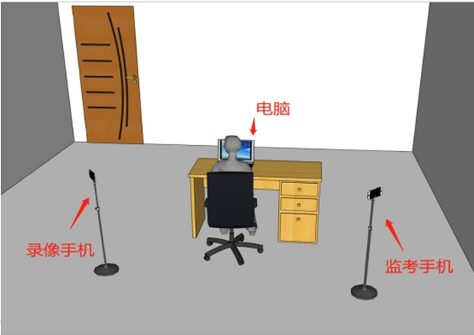
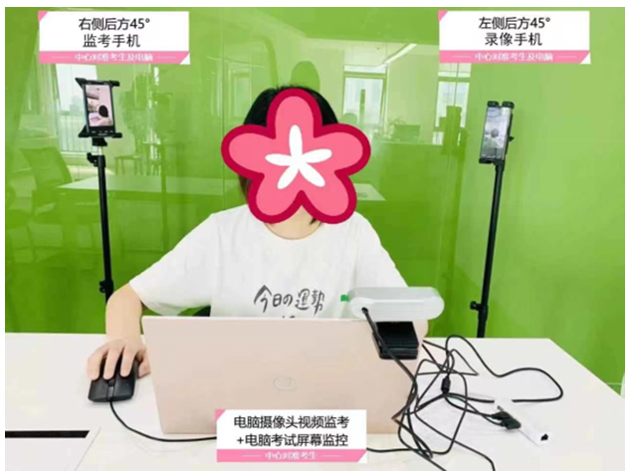
考场布置图
（二）考试系统准备
1．电脑：台式机或笔记本均可（暂不支持苹果电脑），考试前下载安装网考系统。
（1）电脑配置：
CPU：最低Intel i3（6代），推荐Intel i5（6代）及以上或同级别AMD；
内存：4G及以上；
硬盘：256GB或以上；
显示器分辨率：1024 x 768或以上；
操作系统：WIN7及以上windows操作系统（暂不支持苹果macOS操作系统）；
摄像头：100万像素或以上。
电脑上下载安装“在线考试平台”系统
下载链接https://hactcm.online-exam.cn/admin/download
（3）电脑摄像头确保无坏损。考试期间，电脑的摄像头要正对考生正面。电脑端会通过摄像头不间断进行人脸识别。
2.智能手机一部（第二机位，即监考手机）。此手机用于考场监控，架设位置需拍摄到考生和电脑。需保障wifi或4G/5G网络连接，提前在手机里下载安装“启明在线考试”APP。
电脑客户端和手机监控端下载方法如下：
https://hactcm.online-exam.cn/admin/download
（请将此链接粘贴至网页地址栏跳转点击：“客户端下载”）
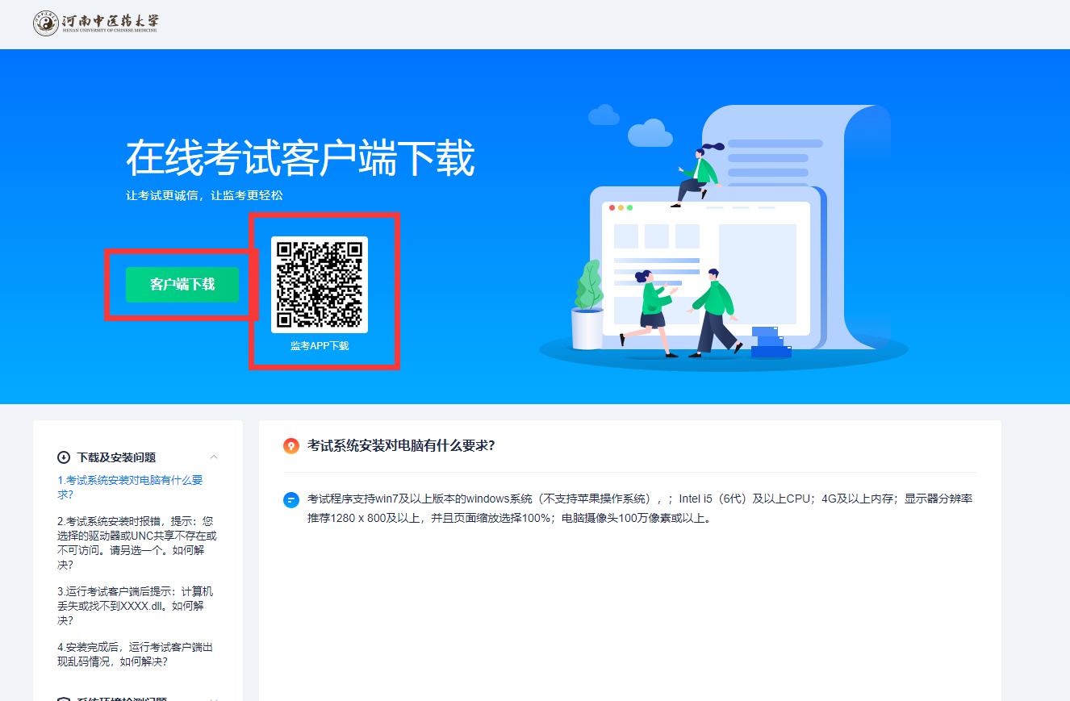
特别提醒：扫描二维码后，苹果IOS版本可以在应用商店下载，Android(安卓)版本需要在浏览器下载。
3.手机一部（第三机位，即录像手机）。此手机用于监考全程视频的本地录制，不必连接网络。要求：手机内存20GB或以上。请使用手机自带视频录制功能全程拍摄考试过程，设置为永不息屏，录制期间不许暂停间断。考试结束后，考生自行保存本人的全程监考录像视频60天，不得删除，以备学校查验。如有问题，需考生第一时间提供全程监考录像视频。考生如丢失或损坏视频，将一律按作弊或成绩无效处理。如考生未打开本地录制，考试成绩判定无效。
4.稳定的网络环境。宽带要求（重要）：若监考手机与电脑在同一网络中，需独享上行5M、下行10M。
5.充足的电量。因考试时间较长，考试机、监考手机和录像手机均需保证电量充足，避免断电导致考试中断。建议连接充电器使用，处于持续充电状态。
6.手机端配置详细要求及说明：
准备事项 | 操作手机
手机准备 | 1.建议使用近两年生产的中端以上机型。  2.监考手机下载安装“启明在线考试”APP。  3.安装时请授权允许APP使用手机的摄像头、麦克风、扬声器、存储空间、网络等权限。
手机网络及存储 | 确保现场手机网络环境稳定，4G（5G）网络及wifi同时打开，至少有200M的剩余存储空间。
手机设置 | 1.退出并关闭其他手机应用。  2.考试期间不允许接听电话。
其他设置 | 1.将媒体音量开至最大。  2.务必使用手机系统自带的中文标准字体，选择字体大小为标准模式。
监考手机准备 | 监考手机放置在考生右侧后方进行俯拍，要能够拍到考生整体情况，以考生身体为中心附近1米左右的空间，包括考试所用计算机屏幕、键盘。
录像手机准备 | 1.录像手机放置在考生左侧后方进行俯拍，要能够拍到考生整体情况，以考生身体为中心附近1米左右的空间，包括考试所用计算机屏幕、键盘。  2.用于远程监考全程视频录制的手机录制过程中无需连接网络，要求手机内存20GB或以上，手机电量充足，使用手机自带视频录制功能全程拍摄考试过程，录制期间不许暂停间断。

特别提醒：
1．考生以身份证号码登录考生端，密码为身份证号后六位，考试期间如发生考试设备或网络故障，考生在5分钟内排除故障的，可重新登陆网考系统继续作答。之前的作答结果会实时保存。超出5分钟的，将无法继续作答。
2．每人最多允许断网2次。因考试设备或网络故障耽误考试时间的，不予补时；无法完成考试的，不再给予考试机会。
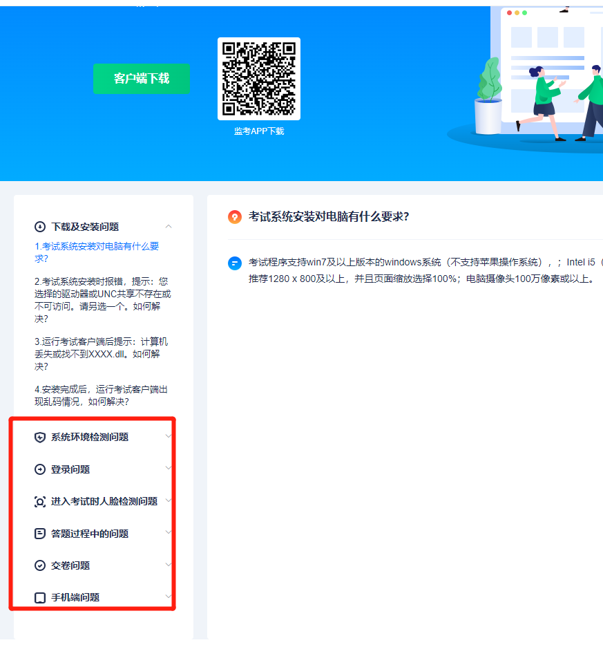
（三）熟悉考试操作流程
请提前阅读远程在线考试考生操作指南按相关要求准备考试。
三、考风考纪
（一）本次考试采用直播、录播监考方式进行全程监督、记录，同时采用人脸识别、AI分析、切屏记录等技术手段识别违规违纪行为。学校将按比例对第二机位录像进项随机查验。因个人原因未妥善保管第二机位录像资料、影响考试过程查验的，可依据第一机位记录情况直接判定其违纪或成绩无效，解释权归校方所有。
（二）以任何方式向他人或互联网等任何渠道发送、传递试题信息、考试系统答题页面截图信息等与考试内容相关信息的，一律按作弊处理，如情节严重，则根据第4、5条追究其刑事责任。
（三）考生在考试期间发生其他的违规违纪行为，将按有关规定进行严肃处理。
（四）出现作弊行为，本次考试成绩无效，不再提供学位外语考试机会，取消学位申请资格。
（五）有下列情形之一的，将根据《刑法修正案(九)》，移送公安机关，依法追究其刑事责任：
1.组织团伙作弊的；
2.以任何方式向考场外或互联网等发送、传递试题信息、考试系统答题页面截图信息等与考试内容相关信息的；
3.使用相关设备接收或查询信息实施作弊的；
4.伪造、变造身份证、准考证及其它证明材料报名，由他人代替或者代替考生参加考试的。

